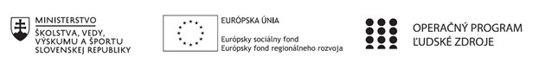
Správa o činnosti pedagogického klubu

1. Prioritná os | Vzdelávanie
2. Špecifický cieľ | 1.1.1 Zvýšiť inkluzívnosť a rovnaký prístup ku  kvalitnému vzdelávaniu a zlepšiť výsledky a kompetencie detí a žiakov
3. Prijímateľ | Obchodná akadémia v Žiline
4. Názov projektu | Odbornosťou držíme krok s budúcnosťou
5. Kód projektu ITMS2014+ | 312011Z830
6. Názov pedagogického klubu | Pedagogický klub praktických odborných  predmetov
7. Dátum stretnutia pedagogického klubu | 14. 04. 2021
8. Miesto stretnutia pedagogického klubu | Obchodná akadémia Žilina
9. Meno koordinátora pedagogického klubu | Ing. Lenka Synáková
10. Odkaz na webové sídlo zverejnenej správy | www.oavoza.sk

11. Manažérske zhrnutie: (krátka anotácia, kľúčové slová)

Problematike odvodov do Sociálnej a zdravotných poisťovní sme sa v rámci pedagogického klubu už venovali. Ako pedagógovia venujeme zvýšenú pozornosť meniacim sa podmienkam ekonomického prostredia pre SZČO, v ktorom podnikajú. Zamerali sme sa na zmeny v odvodoch a ich interpretácii žiakom maturitných ročníkov. Práve tí musia byť pripravení na neustále meniace sa podmienky pre SZČO.

12. | Hlavné body, témy stretnutia, zhrnutie priebehu stretnutia:  - Privítanie členov  - Zhotovenie prezenčnej listiny  - téma PK: Odvody na sociálne a zdravotné poistenie  - Záver
13. | Závery a odporúčania:  Nejedenkrát sme sa ako učitelia a členovia pedagogického klubu stretli s tým, že žiaci nevedia aplikovať podané informácie v praxi. Zamerali sme sa preto na vyhľadávanie aktuálnych informácií, konkrétne odvodov SZČO do Sociálnej poisťovne a zdravotných poisťovní. Žiaci riešili súvislý príklad jednoduchého účtovníctva, tu si už mohli všimnúť zmenu v odvodoch. Je preto nevyhnutné reagovať na meniace sa podmienky ekonomického prostredia v štáte, kde SZČO vykonáva svoju činnosť.  Poukázali sme na vyhľadávanie, selektovanie a uplatnenie aktuálnych odvodov.  Odvody uvádzame v prílohe (https://www.podnikajte.sk/socialne-a-zdravotne-odvody/odvody-szco-od-1-1-2021).

14. | Vypracoval (meno, priezvisko) | Ing. Lenka Synáková
15. | Dátum | 14. 04. 2021
16. | Podpis
17. | Schválil (meno, priezvisko) | JUDr. Jana Tomaníčková
18. | Dátum | 14. 04. 2021
19. | Podpis

Príloha:
Prezenčná listina zo stretnutia pedagogického klubu
Príloha správy o činnosti pedagogického klubu
Prioritná os: | Vzdelávanie
Špecifický cieľ: | 1.1.1 Zvýšiť inkluzívnosť a rovnaký prístup ku kvalitnému vzdelávaniu a zlepšiť výsledky a kompetencie detí a žiakov
Prijímateľ: | Obchodná akadémia v Žiline
Názov projektu: | Odbornosťou držíme krok s budúcnosťou
Kód ITMS projektu: | 312011Z830
Názov pedagogického klubu: | Pedagogický klub praktických odborných predmetov

PREZENČNÁ LISTINA
Miesto konania stretnutia: Obchodná akadémia Žilina
Dátum konania stretnutia: 14. 04. 2021
Trvanie stretnutia: od 15.30 h do 18.30 h
Zoznam účastníkov/členov pedagogického klubu:
č. | Meno a priezvisko | Podpis | Inštitúcia
1. | Ing. Lenka Synáková |  | OA Žilina
2. | Ing. Marta Berešíková |  | OA Žilina
3. | Ing. Oľga Križová |  | OA Žilina
4. | Ing. Dagmar Kochláňová |  | OA Žilina
5.

Meno prizvaných odborníkov/iných účastníkov, ktorí nie sú členmi pedagogického klubu a podpis/y:
č. | Meno a priezvisko | Podpis | Inštitúcia

Porovnanie odvodov SZČO do Sociálnej a zdravotnej poisťovne v rokoch 2021 a 2020
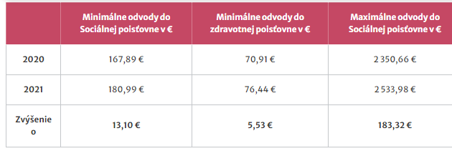

Online stretnutie členov pedagogického klubu v MS Teams
